МИНОБРНАУКИ РОССИИ

федеральное государственное бюджетное образовательное учреждение

высшего профессионального образования

«Череповецкий государственный университет»

**Лабораторная работа № 4**

**«Программирование разветвляющегося процесса»**

**Выполнил:**

**студент гр.** 1ИВТпб-01-31оп

Климов А.Г.  
**Проверил: преподаватель**

Виноградова Л.Н.  
**Отметка о зачете:**

Череповец

2017 год

**Общие положения**

Для реализации алгоритмов, пути в которых зависят от исходных данных, используют команды условной передачи управления.

**Задание**

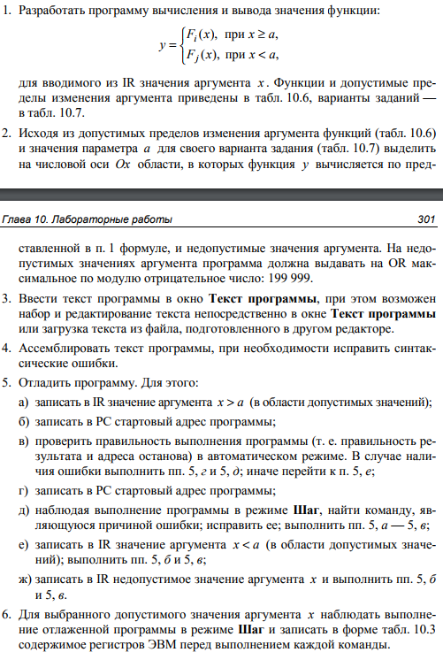

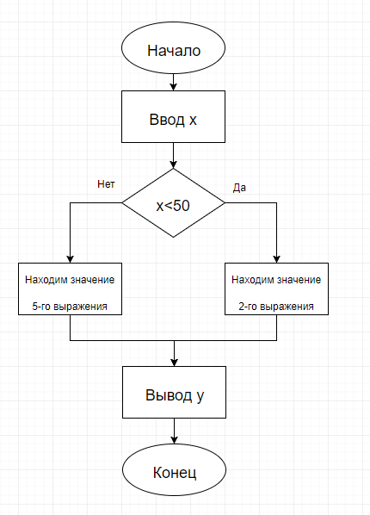

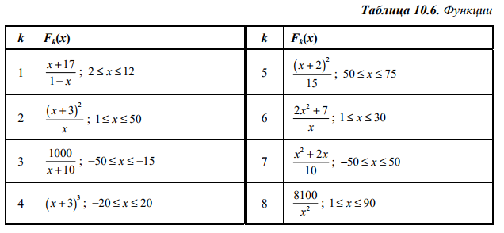

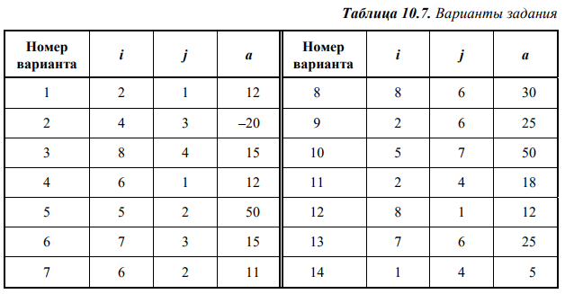

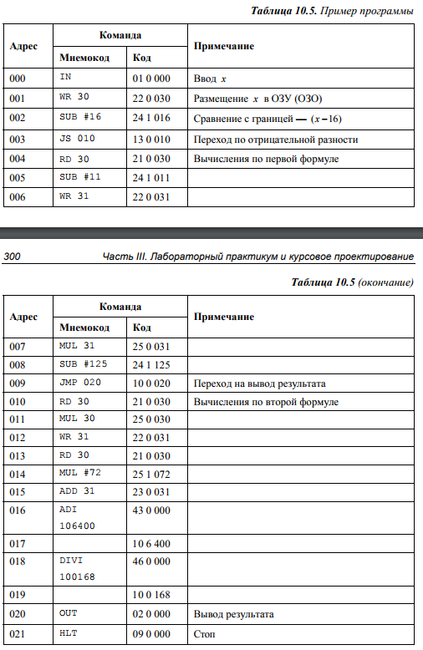

Для решения с помощью ЭВМ некоторой задачи должна быть разработана программа. Программа на языке ЭВМ представляет собой последовательность команд. Код каждой команды определяет выполняемую операцию, тип адресации и адрес. Выполнение программы, записанной в памяти ЭВМ, осуществляется последовательно по командам в порядке возрастания адресов команд или в порядке, определяемом командами передачи управления.

5-е выражение:

IN

WR 035

WR 030

SUB #49

JS 012

RD 035

RD 030

ADD #2

WR 030

MUL 030

WR 030

DIV #15

WR 030

HLT

2-е выражение:

RD 035

ADD #3

WR 031

MUL 031

WR 031

DIV 035

WR 031

HLT

X=50



IN

WR 046 #199999

WR 045

WR 040

SUB #50

JS 012

RD 040

SUB #49

JS 038

RD 40

SUB #76

JNS 038

RD 040

ADD #2

WR 041

MUL 041

WR 041

DIV #15

WR 041

OUT

HLT

RD 040

SUB #1

JS 038

RD 40

SUB #50

JNS 038

RD 040

ADD #3

WR 041

MUL 041

WR 041

DIV 040

WR 041

OUT

HLT

RD 046

OUT

HLT

**Готовый код:**

IN

WR 045

WR 040

SUB #50

JS 020

RD 040

SUB #49

JS 037

RD 40

SUB #76

JNS 037

RD 040

ADD #2

WR 041

MUL 041

WR 041

DIV #15

WR 041

OUT

HLT

RD 040

SUB #1

JS 037

RD 40

SUB #50

JNS 037

RD 040

ADD #3

WR 041

MUL 041

WR 041

DIV 040

WR 041

OUT

HLT

RD 046

OUT

HLT

IN

WR 30

SUB #16

JS 010

RD 30

SUB #11

WR 31

MUL 31

SUB #125

JMP 020

RD 30

MUL 30

WR 31

RD 30

MUL #72

ADD #72

ADD 31

ADI 106400

DIVI 100168

OUT

HLT





291 стр. – команды

306 стр. – лр